附件1
PQDT学位论文推荐方法

步骤一
一、进入ProQuest学位论文文摘库
访问网址：http://proquest.umi.com/login，在选择数据库（Database Selected）中选择“ProQuest Dissertations and Theses”
a. 缺省情况下，您会看到基本检索(Basic Search)页面，如果您需要进行高级检索，可以点击高级（Advanced）标签。
另外，请注意，由于今年（2011年）PQDT文摘库更换新平台，但是由于格式的原因，选取论文请务必从旧平台选取，若贵校访问PQDT文摘库自动跳转到新平台，请务必访问以下旧平台网址来挑选论文：
登陆链接（不同于IP登陆链接）：http://proquest.umi.com/pqdweb
ID: 4MFPW6FW64
PW: welcome
（此账号使用日期截止到10月31日）
二、简单检索
- 在简单检索的界面，您可以在方便地在检索框中输入检索词进行检索。在简单检索的页面，您也可以在“日期范围”这个按钮中选择灵活的时间组合，以便对关键词进行有效的时间限定。
- 如果您想要在特定的字段进行检索，以提高检准率，请点击下面的“更多检索选项”，这样可以在特定的检索入口中进行检索。
- 输入检索式后，点击“检索”开始检索。
- 在“检索结果（Results）”界面中对检索结果浏览，同时对希望订阅的论文（请尽量挑选“摘要”、“预览”、“订购”三项俱全的论文）进行标记（marked）（点击前面的方框，显示“√”，同时反显）；
- 论文挑选完毕后，点击栏目“标注的项目（Marked List）”，显示挑选完毕的论文篇目列表；
- 确定您标记的论文没有问题后，点击“导出(Export)”将论文导出；
- 选择论文导出格式：
右键单击第三项“以与 ProCite、EndNote、Reference Manager 和 RefWorks 兼容的格式下载”（Download in a format compatible with ProCite, EndNote, Reference Manager and RefWorks），选择“目标另存为”，并保存为文本文件。如需浏览，请使用写字板打开文档。
- 将下载下来的文本文件发送给图书馆负责提交的老师，完成挑选论文的工作。
三、高级检索
- 在“高级检索（Advanced）”界面，系统默认可以进行三个检索式（通过下面的“添加一行”可以最多达到七个检索式）的检索，这三个检索条件可以按布尔逻辑算符（包括AND、OR、AND NOT、WITHIN 3、PRE/1）进行组合。
- 高级检索可以提供更多的检索入口。
- 输入检索式后，点击“检索”开始检索。
- 重复上文中简单检索的步骤4-8。
四、浏览
- 在“浏览（Browse）”界面上，您可以“按学科（By Subject）”或者“按位置（By Location）”点击“查看文档（View documents）”来浏览论文，在页面的上方提供了A to Z导航。
- 重复上文中简单检索的步骤4-8。
五、挑选论文的结果文件
最终挑选出来的供上传的文件格式为文本格式（TXT文件），每条记录以“TY - THES”开头，以“ER -”结尾，中间信息及空行不可随意修改、删除。每条学位论文记录下述11类信息是必备的：
11类信息分别代表：AU（作者）、TI（论文题目）、PY（撰写年度）、M3（论文出版号）、M1（学位）、PB（学校）、CY（学校地点）、EP（论文页数）、UR（文摘库中论文链接地址）、AB（论文摘要）、KW（论文主题词）。
提交论文样例（以写字板打开显示的格式）：
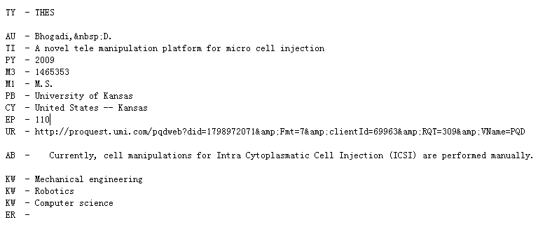
步骤二
在PQDT全文库查重：
  - 记录下Title、Pub No.、Author、Degree、School等信息，保存成EXCEL文件后，登陆PQDT全文库（Calis站点、上交大站点、中信所站点中任意一站点）中查重，可以按订购号（Pub No.）检索，如果全文库中已有请不要提交。
  - 把不重复的论文按重要性由高到低排序。

步骤三
提交订单：
将最终挑选出来的供上传的文本格式文件和论文推荐排序表提交到电子邮件：yucx@bit.edu.cn

